# Kotlin对比Swift

Kotlin是Android的新开发语言。

Swift是iOS的新开发语言。

Swift4.0可以代替Object-C，因为Object-C语法太麻烦，Swift代码的量比OC要少得多。Kotlin比Java语法的优越性还不明显。代码的量相同。用Java开发Android还有好处。Android frame ewark，后台开发依然以Java为中心。

语法对比举例：（<https://juejin.im/post/6844903912470740999>）

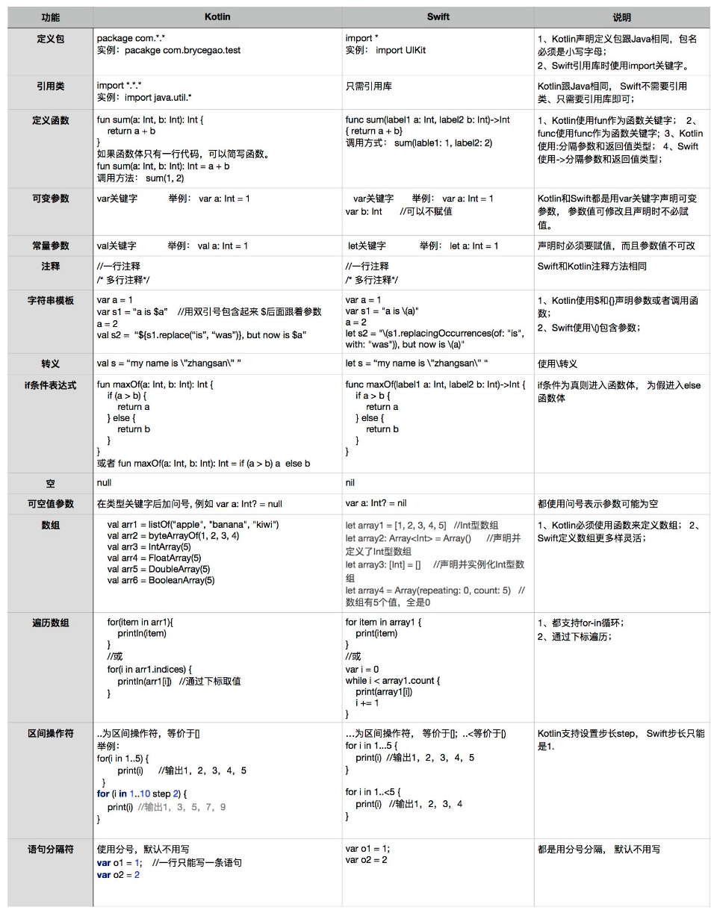

可以看出两者语法上有很多相似之处。

***对比***

Kotlin克服了Java的一些限制。例如，Kotlin中选择了分号。换行符足以表示句子的结尾。在Kotlin中，可以使用关键字Var来不可变变量。静态变量和方法不需要存在于类主体中，并且可以在package的最高层中定义。

Swift库有很多预先定义的方法集，可以简单地用于逻辑结构。因此，不仅代码的制作容易，代码的维护也容易。Swift避免了使用容易弄错的大型类，采用了现代的编程模式。

Kotlin 在 Google 推动后，用户关注出现爆炸性的增长，有用户感觉应用层面应该不如Groovy，Scala成熟。最新的 Spring 5 内部深度集成了 Kotlin， 支持 Beans，Routes 使用 Kotlin DSL 来写， 对于喜欢 Kotlin，可能多了一个选择的理由